

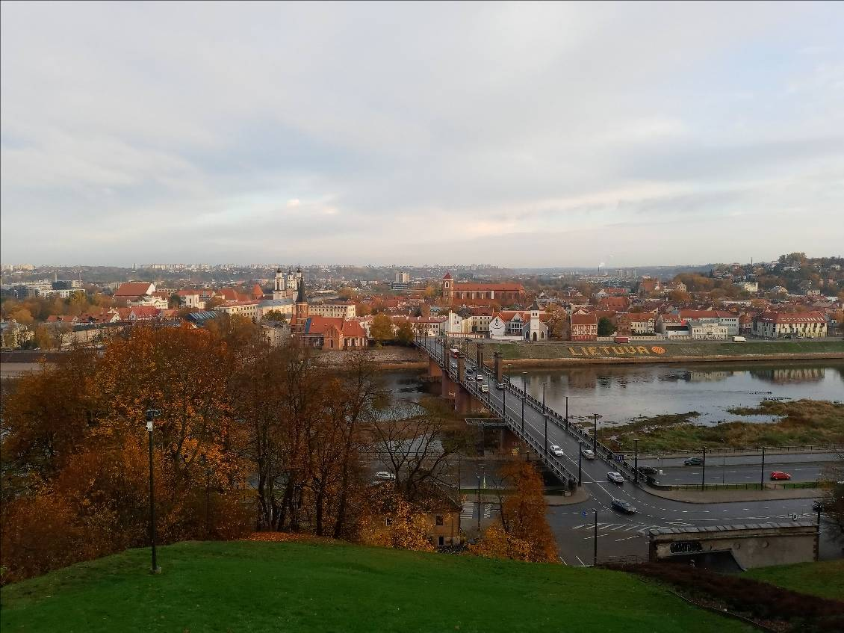

**ПОСТАНОВЛЕНИЕ IV МЕЖДУНАРОДНОГО ДИСТАНЦИОННОГО КОНКУРСА «ПЕСНЯ ГОРОДУ»**

1. **ОБЩИЕ ПОЛОЖЕНИЯ**

В IV международном дистанционном конкурсе «Песня городу» приглашаются принять участие ученики и студенты степени лицензиата (возраст 10-25 лет) высших, средних учебных заведений, колледжей, музыкальных школ и школ искусств: фортепиано, сольное пение, струнные и духовые инструменты.

1. **ЦЕЛИ И ЗАДАЧИ:**

В связи с неблагоприятной эпидемиологической ситуацией, дистанционным обучением и сложными условиями работы создать условия для возможности продолжить активное музицирование и концертную деятельность учеников и студентов, развивая и сохраняя давние культурные традиции профессионального музицирования:

* Развивать традиции профессиональных событий музыки;
* Создать молодым музыкантам условия для самовыражения, развивать их творческие и личные компетенции и мастерство исполнения;
* Мотивировать творческое сотрудничество и распространение творческого опыта между учениками, студентами и педагогами музыкальных школ, школ искусств, средних и высших учебных заведений;
* Обеспечить распространение информации.
* Поощрять педагогов пользоваться возможностями цифрового формата, готовя учеников к музыкальным конкурсам.

1. **ОРГАНИЗАТОРЫ И ПАРТНЁРЫ**

Организатор конкурса Музыкальная академия университета Витаутаса Великого (VDU Muzikos akademija).

Партнёры конкурса:

* Каунасская государственная филармония;
* Каунасский государственный музыкальный театр.

1. **ВРЕМЯ И МЕСТО**

**30 апреля 2021 года.**

Результаты конкурса будут объявлены 5 мая 2021 на интернет сайте **ma.vdu.lt**

Конкурс проводится в дистанционном формате.

**Требования для видеозаписи**

* Видеозапись участника снимается камерой (можно и камерой телефона) в стабильной позиции (снимая телефоном, нужно его поставить в горизонтальное положение).
* В видеозаписи всё время должно быть видно лицо, руки и инструмент солиста.
* Видеозапись можно делать в разных залах.
* Видеосъемка должна производиться без выключения и остановки видеокамеры, сначала и до конца исполнения одного произведения, т.е. произведение исполняется без остановки и монтажа. Допускаются паузы в записи между произведениями.
* Не допускается дополнительная обработка звука и видеоматериала. Желательно в концертной одежде.
* Видеозапись каждого произведения конкурсной программы участник загружает на сервер личного канала Youtube или в Youtube канале своего учебного заведения.
* Видеозапись не должна быть включена в список „Unlisted“, „Не публично“.
* В разделе заголовка видео нужно написать композитора (на языке оригинала) и название произведения.
* В описании видео указывается имя и фамилия исполнителя, категория в которой участвует участник и название конкурса - IV международный дистанционный конкурс «Песня городу». Сохранённая ссылка видеозаписи вписывается в указанный раздел заявки участника.

1. **УСЛОВИЯ УЧАСТИЯ В КОНКУРСЕ**

Дистанционный конкурс однотуровый;

Все произведения исполняются наизусть и на языке оригинала;

Использование фонограмм не допускается;

Регистрационный взнос 10 евро. Оплаченный взнос возврату не подлежит;

В день конкурса возраст участника не должен превышать возраста указанной категории, в противном случае, организаторы конкурса имеют право перевести участника в категорию, соответствующую его возрасту.

Положение конкурса и анкету участника найдёте на интернет сайте **ma.vdu.lt**

Организаторы конкурса имеют все права на фотографии, радио, ТВ и интернет трансляции. Вся информация используется в рекламных целях.

1. **УЧАСТНИКИ**

В IV международном дистанционном конкурсе «Песня городу» участвуют ученики и студенты степени лицензиата (возраст 10-25 лет) высших, средних учебных заведений, колледжей, музыкальных школ и школ искусств в категориях и возрастных группах: фортепиано, сольное пение, струнные и духовые инструменты.

**ДУХОВЫЕ ИНСТРУМЕНТЫ**

В конкурсе участвуют солисты, играющие этими духовыми инструментами: флейта, гобой, кларнет, фагот, саксофон, валторна, труба, тромбон, эвфония, туба.

Возрастные группы участников:

1. 10 - 12 л. Продолжительность программы до 5 мин.
2. 13-15 л. Продолжительность программы до 9 мин.
3. 16-19 л. Продолжительность программы до 12 мин.
4. 20-25 л. Продолжительность программы до 15 мин.

Участники всех возрастных групп должны наизусть исполнить две разнохарактерные композиции (кантиленную и виртуозную).

СТРУННЫЕ ИНСТРУМЕНТЫ

1. 10 – 12 л. Продолжительность программы до 6 мин.

Участник конкурса должен исполнить два произведения: 1 – эпохи барокко или классики, 2 – виртуозная пьеса.

1. 13 - 16 л. Продолжительность программы до 9 мин.

Участник конкурса должен исполнить два произведения: 1 – эпохи барокко или классики, 2 – виртуозная пьеса.

1. 17 - 19 л. Продолжительность программы до 15 мин.

Участник конкурса должен исполнит два произведения: 1 – эпохи барокко или классики, 2 – виртуозная пьеса или одна часть концерта.

1. 20 - 23 л. Продолжительность программы до 20 мин.

Участник конкурса должен исполнит два произведения: 1 – эпохи барокко или классики, 2 – виртуозная пьеса или одна часть концерта.

**ФОРТЕПИАНО**

1. 10 - 12 л. Продолжительность программы до 6 мин.
2. 13 - 16 л. Продолжительность программы до 9 мин.
3. 17 - 19 л. Продолжительность программы до 15 мин.
4. 20 - 23 л. Продолжительность программы до 20 мин.

Участники конкурса всех возрастных групп должны исполнять два произведения: 1 – произведение эпохи барокко или классики, 2- виртуозную пьесу или этюд. Не использовав лимита времени можно исполнить и третье – произвольное произведение.

**СОЛЬНОЕ ПЕНИЕ**

А. 10-13 л. Народная песня и свободно выбранное произведение (классический репертуар). .Все произведения исполняются наизусть и на языке оригинала;

B. 4-16 л. Ария эпохи барокко и свободно выбранное произведение (классический репертуар). Все произведения исполняются наизусть и на языке оригинала;

C. 17 – 19 л. Ария эпохи барокко и свободно выбранное произведение (классический репертуар). Все произведения исполняются наизусть и на языке оригинала;

D. 20-23 л. Ария эпохи барокко, ария любой эпохи и свободно выбранное произведение (классический репертуар). Все произведения исполняются наизусть и на языке оригинала;

1. **ОЦЕНКИ И РЕЗУЛЬТАТЫ КОНКУРСА**

Участников конкурса в каждой категории будут оценивать международные комиссии в состав которых входят ведущие проффесора литовских и зарубежных высших учебных заведений, которых приглашает организационный комитет.

Решения комиссии окончательны и обжалованию не подлежат.

1. **НАГРАДЫ**

* Все участники конкурса получат дипломы участника;
* Победители конкурса награждаются дипломами (Grand Prix, I, II, III степени или Дипломанта конкурса), специальными призами, подарками спонсоров;
* Педагогам участников и концертмейстерам вручаются благодарственные письма;
* Лучшие концертмейстеры конкурса награждаются дипломами;
* Победители Grand Prix, поступившие в Музыкальную академию университета Витаутаса Великого, получат одноразовую стипендию.

1. **ПОРЯДОК ПОДАЧИ ЗАЯВОК**

**Заявки участников конкурса со всеми нужными документами принимаются по электронной почте** [**dainamiestui@gmail.com**](mailto:dainamiestui@gmail.com) **до 23 апреля 2021 г.**

Заявка заполняется на компьютере на русском или английском языках. Имена и фамилии композиторов пишутся на языке оригинала.

К форме заявки прилагается:

Родители или опекуны несовершеннолетнего участника должны ознакомится с правилами конкурса и с ним согласится;

организаторы конкурса имеют право видео и фото материал конкурса, имена и фамилии участников публиковать в информационных целях.

**Вместе с заявкой нужно прислать:**

a) копию свидетельства о рождении или паспорта участника

b) хорошего качества фотографию участника (не менее 500 кб в формате jpg);

c) копию документа, подтверждающего регистрационный взнос);

d) подписанное согласие родителей или опекунов несовершеннолетнего участника.

Банковские реквизиты для перечисления регистрационного взноса:

Банк получателя: AB SEB bankas

Номер счёта: Nr. LT 04 7044 0600 0284 8625

Получатель: Vytauto Didžiojo universitetas;

Код получателя 111950396;

Назначение платежа: регистрационный взнос IV международного конкурса «Песня городу» - IV tarptautinio konkurso „Daina miestui“ stojamasis mokestis.

1. **ИНФОРМАЦИЯ**

Дополнительную информация можно получить по моб. телефону: **+37068636782, или** написав письмо на адрес**:** [dainamiestui@gmail.com](mailto:dainamiestui@gmail.com)

**Координаторы:**

Председатель организационного комитета - **Audronė Eitmanavičiūtė** (профессор Кафедры пения, Музыкальной академии университета Витаутаса Великого, моб. Тел. : **+37068636782;** эл. почта: [audrone.eitmanaviciute@gmail.com](mailto:audrone.eitmanaviciute@gmail.com); [**dainamiestui@gmail.com**](mailto:dainamiestui@gmail.com)

Члены организационного комитета:

* Saulius Gerulis (декан Музыкальной академии университета Витаутаса Великого): [saulius.gerulis@vdu.lt](mailto:saulius.gerulis@vdu.lt) )
* Daiva Bukantaitė (продекан Музыкальной академии университета Витаутаса Великого) [daiva.bukantaite@vdu.lt](mailto:daiva.bukantaite@vdu.lt) )
* Greta Stasytienė (куратор кафедр Музыкальной академии университета Витаутаса Великого) [greta.stasytiene@vdu.lt](mailto:greta.stasytiene@vdu.lt) )
* Vidmantas Kijauskas (доцент, заведующий отделом духовых инструментов Музыкальной академии университета Витаутаса Великого): моб. Тел. +37068852453, эл. почта [vidmantas.kijauskas@vdu.lt](mailto:vidmantas.kijauskas@vdu.lt)
* Raimondas Butvila (профессор, заведующий отделом струнных инструментов Музыкальной академии университета Витаутаса Великого): моб. Тел. +37068508328, эл. почта [raimabutvila@gmail.com](mailto:raimabutvila@gmail.com)
* Donaldas Račys (доцент, заведующий фортепианной кафедры Музыкальной академии университета Витаутаса Великого) моб. Тел. +37068211343, эл. почта [donaldas.racys@vdu.lt](mailto:donaldas.racys@vdu.lt)



**IV МЕЖДУНАРОДНЫЙ ДИСТАНЦИОННЫЙ КОНКУРС**

**«ПЕСНЯ ГОРОДУ»**

**ЗАЯВКА**

|  |  |  |  |  |
| --- | --- | --- | --- | --- |
|  | Страна, Город | |  | |
|  | Учебное заведение | |  | |
|  | Адрес, номер телефона и электронная почта учебного заведения | |  | |
|  | Имя и фамилия участника | |  | |
|  | Дата рождения (год, месяц, день) | |  | |
|  | Категория и возрастная группа участника | |  | |
|  | Контактный номер телефона и электронная почта участника или родителей/опекунов | |  | |
|  | ФИО и квалификационная категория педагога участника | |  | |
|  | Номер телефона и электронная почта педагога участника | |  | |
|  | ФИО, квалификационная категория, контактные данные концертмейстера участника | |  | |
|  |
| **Порядковый номер.** | | **ПРОГРАММА (заполняется компьютером))** | | **Ссылка на видеозапись** |
| **1.** | |  | |  |
| **2.** | |  | |  |
| **3.** | |  | |  |

С Условиями Конкурса ознакомлен(а) и согласен(сна) и не возражаю против размещения фотографий и видеозаписей Конкурса на безвозмездной основе в сети Интернет, и использование в некоммерческих целях.

|  |  |
| --- | --- |
| ФИО и подпись----------------------------- | Дата подачи заявки--------------------- |



**УНИВЕРСИТЕТ ВИТАУТАСА ВЕЛИКОГО**

**МУЗЫКАЛЬНАЯ АКАДЕМИЯ**

30 апреля 2021 г.

Соглашение родителей/опекунов,

В соответствии с законом Литовской Республики о правовой защите персональных данных от 30 июня 2018 года по закону XIII-1426, подпишите согласие:

**Информация о несовершеннолетнем участнике конкурса:**

Имя:_________________________________________________________

Фамилия:________________________________________________________

Домашний адрес:___________________________________________________

Номер телефона:_________________________________________________

**Контактная информация родителя/опекуна**

Имя, фамилия:__________________________________________________

Номер телефона:_________________________________________________

Подтверждаю:

1. Являюсь родителем/опекуном участника;
2. Разрешаю своему ребенку участвовать в IV международном конкурсе «Песня для города»;
3. Прочитал и ознакомился с регламентом и правилами конкурса;
4. Я согласен, что материалы, представленные на конкурс 30 апреля 2021 года: фото и / или видео материалы, имя, фамилия будут опубликованы в информационных целях;

Имя фамилия родителя/опекуна Подпись

Пожалуйста, отправьте согласие (сканированное или сфотографированное) вместе с заявкой на конкурс и другими документами.